Формирование и развитие функциональной грамотности – одна из основных задач современного школьного образования

Указ Президента РФ (май 2018)

• • •
• «Воспитание гармонично развитой и социально ответственной личности…»
• «внедрение… новых методов обучения и воспитания, образовательных технологий, обеспечивающих освоение обучающимися базовых навыков и умений, повышение их мотивации к обучению и вовлеченности в образовательный процесс».

Функциональная грамотность обучающихся — залог высокого качества образования
МБОУ СОШ №7 | 28.11.2022

  - Лазаренко В.Н. зам директора по УВР

Многие страны вводят новые образовательные стандарты для детей с учетом тех вызовов, которые им придется решать в будущем. И центральным понятием становится так называемая функциональная грамотность. «Функционально грамотный человек – этот тот, который способен постоянно использовать постоянно приобретаемые в течение жизни знания, умения и навыки для решения широкого диапазона жизненных задач во всех сферах человеческой деятельности», – рассказала руководитель Центра оценки качества образования Института стратегии развития образования РАН Галина Ковалева.
«Функционально грамотный человек – этот тот, который способен постоянно использовать постоянно приобретаемые в течение жизни знания, умения и навыки для решения широкого диапазона жизненных задач во всех сферах человеческой деятельности»
Сегодня функциональная грамотность трактуется гораздо шире. Согласно PISA (Международная программа по оценке образовательных достижений учащихся), это понятие включает:
Читательская грамотность – способность человека понимать и использовать письменное тексты, размышлять о них и заниматься чтением, чтобы достигать своих целей, расширять свои знания и возможности, участвовать в социальной жизни.
Естественно-научная грамотность - способность человека занимать активную гражданскую позицию по вопросам, связанным с естественно-научными идеями: научно объяснять явления; понимать особенности естественно-научного исследования; интерпретировать данные и использовать научные доказательства.
Математическая грамотность - способность формулировать, применять и интерпретировать математику в разнообразных контекстах: применять математические рассуждения; использовать математические понятия и инструменты.
Финансовая грамотность – знание и понимание финансовых понятий и финансовых рисков, а также навыки, мотивацию и уверенность, необходимые для принятия эффективных решений в разнообразных финансовых ситуациях, способствующих улучшению финансового благополучия личности и общества, а также возможности участия в экономической жизни.
Креативное мышление.
Глобальные компетенции. Под глобальными компетенциями в исследовании понимаются способности:
- критически рассматривать с различных точек зрения проблемы глобального характера и межкультурного взаимодействия;
- осознавать, как культурные, религиозные, политические, расовые и иные различия влияют на восприятие, суждения и взгляды людей;
- вступать в открытое, уважительное и эффективное взаимодействие с другими людьми на основе разделяемого всеми уважения к человеческому достоинству.
Глобальные компетенции включают способность эффективно действовать индивидуально или в группе в различных ситуациях. Оцениваются также заинтересованность и осведомленность о глобальных тенденциях развития, управление поведением, открытость к новому, эмоциональное восприятие нового.
Читательская грамотность как системообразующий компонент функциональной грамотности. Читательская грамотность формируется на всех предметах, где дети читают текст. Грамотность чтения - степень способности к осмыслению письменных текстов и рефлексии на них, к использованию их содержания для достижения собственных целей, развития знаний и возможностей, для активного участия в жизни общества. Оценивается не техника чтения и буквальное понимание текста, а понимание и рефлексия на текст, использование прочитанного для различных целей.

Развитие функциональной грамотности на уроках окружающего мира в 3 классе
  - Полонская О.В. учитель начальных классов

Предмет «Окружающий мир» представляет собой интегрированный курс, который в процессе изучения помогает ребенку устанавливать более тесные связи в системе «человек-природа-общество», этому способствует читательская грамотность учащихся, а точнее – умение работать с информацией - одно из базовых навыков функциональной грамотности.
При изучении практически каждой темы, в учебнике предлагаются продуктивные задания, которые требуют от учащегося умения добывать информацию, анализировать, сравнивать, делать выводы, доказывать свою точку зрения.
Несколько примеров:
3 класс. Тема: «Какой будет погода»
Детям предлагается серия фотографий с изображением разных профессий и вопрос: «Людям каких профессий прогноз погоды необходим?»
Вопросы, на которые должны ответить дети, выполняя это задание:
- правильно назвать представленные на фото профессии;
- объяснить, как связаны погода и данная профессия;
- сделать вывод, как ошибка или недостаточность сведений в прогнозе погоды может повлиять на работу людей этих профессий;
- от кого или от чего зависит точность прогноза?
3 класс. Тема: «Красная книга России»
Рубрика «Обсудим вместе». Прочитав тексты, надо:
-назвать причины исчезновения растений;
- обсудить проблему: всегда ли, общаясь с природой, люди поступают правильно;
- предположить к чему может привести неразумное общение с природой.
В ходе выполнения задания дети учатся слушать собеседника, строить высказывание, обосновывать свою точку зрения.
3 класс. Тема: «Изобретения, которые сделал человек в 19-20 веках»
1.Высказать мнения: почему одними из первых изобретений человека были колесо, орудия труда и оружие?
2.Сверить свои ответы с текстом (подтвердить или опровергнуть предположения). Сделать выводы.
3. В каких изобретениях 19-20 века использовали колесо?
4.Используя рисунок, составить рассказ о том, как развивалось отечественное автомобилестроение.
5. Подготовить сообщение о изобретениях 21 века, используя различные источники информации.

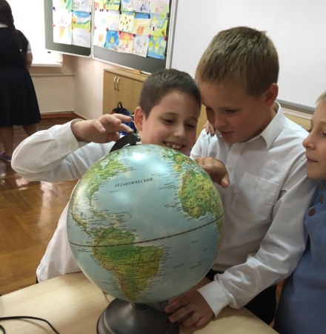

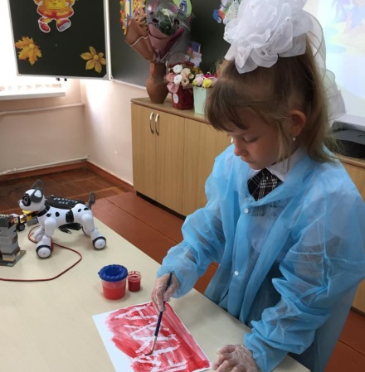

Приемы и методы формирования функциональной грамотности учащихся на уроках русского языка в начальной школе
  - Пестова С.В. учитель начальных классов
Что же такое «функциональная грамотность»? Функциональная грамотность – это уровень образованности, который может быть достигнут обучающимися за время обучения в школе, и предполагает способность человека решать стандартные жизненные задачи в различных сферах жизни. Что может сделать учитель русского языка и литературы, чтобы обеспечить функциональную грамотность учеников? Прежде всего, создать оптимальные условия для продвижения каждого обучающегося в образовательном пространстве. Для этого необходимо знать учебные возможности школьников каждого возраста. То есть учащийся должен:
1. Быть готовым взаимодействовать с окружающим миром, иметь уверенную адаптацию.
2. Уметь самостоятельно решать учебные и житейские задачи.
3. Уметь строить отношения в малой социальной группе, в частности — в школьном классе.
4. Владеть навыками рефлексии, уметь посмотреть на себя со стороны, оценить свою работу.
Приемы для формирования функциональной грамотности.
Формирование грамотного письма - одна из самых сложных задач. Но именно она обозначена как важнейшая программная установка при формировании функционально грамотной личности.
Работая над формированием функциональной грамотности учащихся, в своей работе я опираюсь как на традиционные методы обучения, так и новые технологии. Использование инновационных педагогических технологий играет большую роль, так как это позволяет так организовать учебный процесс, что ребёнку урок приносит не только радость ,но и пользу, не превращаясь просто в забаву или игру.
Сегодня у государства есть запрос на формирование функциональной грамотности учеников: Россия стремится попасть в международные рейтинги школьного образования – такие, как PISA или PIRLS. Однако механизма системного обучения школьников функциональной грамотности нет – существуют только печатные методички, в которых учителю предлагается в том числе самому придумывать задания. Для учителей, и так чрезвычайно перегруженных, это практически нереально, – рассказывает руководитель направления продвижения Яндекс.Учебника Ирина Савицкая.
Поэтому я согласна со словами В.А. Сухомлинского, который сказал «Когда думаешь о детском мозге, представляешь нежный цветок розы, на котором дрожит капелька росы. Какая осторожность и нежность нужны, чтобы, сорвав цветок, не уронить каплю».
На уроках русского языка и литературы я использую различные методы и приёмы , которые способствуют развитию творческой активности, формируют мыслительную деятельность, учат школьников отстаивать свою точку зрения, помогают добиться глубокого понимания материала.
На каких же этапах урока я использую методы и приёмы , которые способствуют развитию функциональной грамотности у обучающихся?
Этап мотивации.
Приём «Отсроченная отгадка»
Универсальный приём , направленный на активизацию мыслительной деятельности учащихся на уроке.
Формирует:
-умение анализировать и сопоставлять факты;
-умение определять противоречие;
-умение находить решение имеющимися ресурсами.
1 вариант приема. В начале урока учитель дает загадку (удивительный факт), отгадка к которой (ключик для понимания) будет открыта на уроке при работе над новым материалом.
2 вариант приема. Загадку (удивительный факт) дать в конце урока, чтобы начать с нее следующее занятие. Пример. В начале урока я объявила, что разговор наш пойдёт о писателе, вот только имя автора ребятам придётся угадать самим. Ученикам были предложены
несколько его произведений , напечатанные на отдельном листе, естественно, без указания имени поэта.
Повышают мотивацию к изучению материала, развивают умение прогнозировать приемы: «Верные – неверные утверждения», «прогнозирование». Используя приём «верные-неверные утверждения», предлагаю ученикам несколько утверждений по ещё не изученной теме. Дети выбирают верные утверждения, полагаясь на собственный опыт или просто угадывая. На стадии рефлексии возвращаемся к этому приёму , чтобы выяснить, какие из утверждений были верными.
Этап целеполагания.
Приём «Знаю. Хочу узнать. Узнал»
Мы часто составляем таблицу «Знаю. Хочу узнать. Узнал» К последней графе нашей таблицы мы возвращаемся уже в конце урока. Это и приём этапа рефлексии учебной деятельности.
Пример. Назовите тему урока. Ребята сами учатся формулировать тему урока. Определяют цель, задачи урока .
Этап актуализации.
Элементы исследовательского метода, например, по теме «Лексика » предлагается работа со словарем Даля, почему слово «виски» пишется с «и», а не с «е», объясните значение слов «до свидания», и др.). Такой вид работы формирует у учащихся навык думать, рассуждать при написании слова, а также обращаться за помощью к книгам, к словарю, а не к ресурсам сети Интернет.
Приём «Бортовой журнал» . Бортовые журналы – обобщающее название различных приемов обучающего письма, согласно которым учащиеся во время изучения темы записывают свои мысли. Известная информация и предположения в первой графе, а во второй – новая информация.
Приём «Диктант на засыпку». Подобные тематические диктанты комплексно проверяют усвоение знаний по какому-либо разделу орфографии.
Прием «Ассоциаций» (Технология развития критического мышления). Развивает образное мышление, память, логику, речь. Учащимся необходимо назвать ассоциации по слову, которое написано на карточке.
Пример: урок в 6 классе. А.С.Пушкин. Стихотворение «Узник».
- Какие ассоциации вызывает у вас слово «узник»?
Составим кластер на доске и в тетради.
- Какое настроение передают ваши ассоциации?
Приём «Синквейн» (Технология развития критического мышления)
Синквейн – самая лёгкая форма стихотворения по алгоритму. Данный приём помогает выразить свои мысли кратко и точно. Мне нравится использовать синквейн и на стадии мотивации и на стадии рефлексии. Иногда его применяю на обоих этапах сразу.
В каждой строке задается набор слов, который необходимо отразить в стихотворении.
1 строка – заголовок, в который выносится ключевое слово, понятие, тема синквейна, выраженное в форме существительного.
2 строка – два прилагательных.
3 строка – три глагола.
4 строка – высказывание, несущее определённый смысл.
5 строка – резюме, вывод, одно слово, существительное.
Этап рефлексии. Приём «Незаконченные предложения»
1. На уроке русского языка я испытываю такие чувства, как…..
2. Я думаю, что уроки русского языка проходят……
3. Больше всего на уроках русского языка я люблю….
4. Мне не очень нравится……
5. Если бы я был учителем русского языка, я бы …..
Рефлексия осуществляется на разных этапах урока. На завершающем этапе можно спросить: Какие трудности встретились, Что нового узнали на уроке? Как эти знания можно использовать в жизни? (приём «Фантазёр»).
Большое значение для раскрытия творческого потенциала ученика, формирования функциональной грамотности имеют и нетрадиционные формы домашнего задания, которые призваны, с одной стороны, закреплять знания, умения и навыки, полученные на уроке, а с другой стороны, позволяют ребёнку проявить самостоятельность, самому найти решение нестандартного вопроса, задания. Типы домашнего задания:
• творческая работа
• лингвистическое исследование текста
• подготовка иллюстраций к литературным произведениям
• рисование обложек к литературным произведениям
• художественное чтение
•
• продолжение неоконченных произведений
• наблюдение за природой
• составление вопросника к зачету по теме
• письмо по памяти.
Такие домашние задания помогают избегать однообразия в обучении. Ребёнок может почувствовать себя и в роли автора, иллюстратора, педагога.
Инновационные технологии делают урок интересным, ярким; помогают учителю увлечь ребят своим предметом, создают на уроке ситуацию успеха для ученика. Хочется отметить, что важно не в готовом виде давать знания, а добывать их совместно.

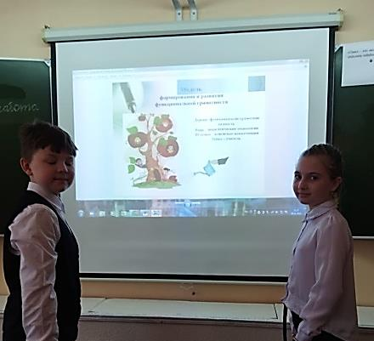

Функциональная грамотность младших школьников на уроках математики во 2 классе
Авдеева М.Г. учитель начальных классов
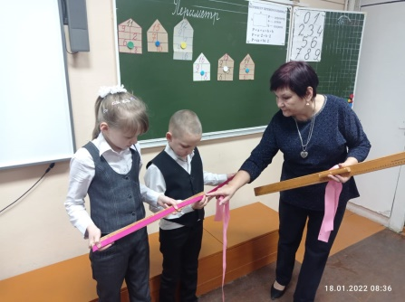
Функциональная грамотность в основном проявляется в решении проблемных задач, так например при знакомстве с периметром, я перед детьми поставила проблему: мне дали земельный участок и его нужно огородить, для этого мне нужно купить сетку рабицу. Если я куплю меньше мне не хватит, если купить больше, тогда останется. Был сразу предложен один вариант: сдать оставшуюся сетку на металлолом. Тогда учитель предложил рассмотреть это предложение. Выгодно ли оно будет. Оказалось, что нет. Начали искать другие пути решения этой задачи. Затем дети предложили измерить длину всех сторон участка. Измерили, длина сторон 10 м и 5 м. Участок прямоугольной формы. Вопрос: а что дальше делать с этими величинами? Дети предложили сложить длину всех сторон, и у нас получилось 30 метров. Таким образом, мы подошли к понятию: периметр Периметр-это сумма длин всех сторон многоугольника.
И вновь задачу я усложнила новой проблемой: сетку продают в рулонах по 10 м. Сколько же мне нужно купить рулонов, чтобы огородить мой участок в 30 м? (несколько детей дали верный ответ: 3 рулона).
Еще одна тема тесно связана с функциональной грамотность и тем, где эти знания применяются в жизни. Это тема: «Параллельные прямые» (ответы детей: рельсы для паровозов, трамваев, электрические провода)

• • •
  - Функциональная грамотность – это способность применять знания, полученные в школе, для решения повседневных задач. Для того, чтобы быть успешным в обучении, ребенок должен прежде всего уметь работать с информацией: находить её, отделять нужное от ненужного, проверять факты, анализировать, обобщать и – что очень важно – перекладывать на собственный опыт. Такой навык формируется на каждом из предметов, не только в рамках русского языка и литературного чтения. Осмысливать информацию и понимать, для чего она понадобится в будущем, важно в рамках каждого из школьных предметов: математики, окружающего мира и так далее.

Задачи на нахождение стоимости, цены «В магазине продают печенье, шоколад, конфеты, вафли. На каждом товаре – ценник. Печенье-12р.; Шоколад – 18 р.; Конфеты(коробка)- 56 р.; Вафли-10 р. У Антона 50р. Может ли он купить на эти деньги: - пачку печенья и шоколадку; (да,12+18=30) - две плитки шоколада; (да, 18+18=36) - пачку вафель, пачку печенья и плитку шоколада (да, 10+12+18=40) - коробку конфет; (нет, 56) -три пачки печенья; (да, 12+12+12=36 - две пачки вафель, пачку печенья и шоколадку; (да, 10 +10+12+18=50)
И не менее актуальная тема для функциональной грамотности – это время. Умение ориентироваться по циферблатам и решение задач на определение время. «Миша занимается хоккеем. Тренировка на стадионе у него начинается в 16.00ч. Дорога занимает 1ч. Во сколько Миша должен выйти из дома?»
